Escuela Normal De Educación Preescolar
Licenciatura en educación preescolar
Sexto semestre
Ciclo escolar
2020-2021
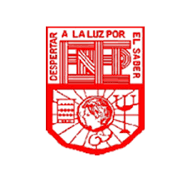
Curso. Artes visuales
Titular. Silvia Erika Sagahon Solís
Evidencia de unidad 3
Unidad de aprendizaje III. La didáctica de las artes visuales escolares y su desarrollo en el preescolar.
Competencias profesionales:
- Detecta los procesos de aprendizaje de sus alumnos para favorecer su desarrollo cognitivo y socioemocional.
- Aplica el plan y programas de estudio para alcanzar los propósitos educativos y contribuir al pleno desenvolvimiento de las capacidades de sus alumnos.
- Diseña planeaciones aplicando sus conocimientos curriculares, psicopedagógicos, disciplinares,
- didácticos y tecnológicos para propiciar espacios de aprendizaje incluyentes que respondan a las necesidades de todos los alumnos en el marco del plan y programas de estudio.
- Integra recursos de la investigación educativa para enriquecer su práctica profesional, expresando su interés por el conocimiento, la ciencia y la mejora de la educación.
Presentado por:
Eva Camila Fong González #3
Victoria Nataly López Venegas #8
Montserrat Rodriguez Rivera #16
Vannessa Jannette Solis Aldape #19
Grado y sección
3º B
Saltillo, Coah 26 de junio del 2021

Metodología de contextualización para la enseñanza de las artes visuales.

Las artes visuales son un conjunto de manifestaciones y representaciones artísticas, es decir formas de expresión que se enfocan a la recreación de todo aquello que es visual, estas pueden definirse como técnicas u disciplinas, entre ellas se pueden encontrar la pintura, fotografía, escultura, entre otros.
El aprender y sobre todo conocer el arte puede tonarse un tanto difícil, hablar de arte es hablar del desarrollo de capacidades creativas de estudiantes pues mediante esta se utiliza el lenguaje, imaginación y creatividad, las artes permiten que el estudiante se convierta en un artista y sea capaz de adentrarse al mundo y conocerlo de una forma distinta al resto.
La sep. (2017) establece que las artes en educaciòn básica son conocidas como áreas de desarrollo personal y social, se piensa que estas áreas permiten la formación integral de un estudiante ya que aportan conocimientos y habilidades.
Según la Sep. (2017) para abordar la metodología y trabajo con las artes se requiere de un ambiente en donde los estudiantes exploten sus capacidades y trabajen en colaborativo para aprender a partir de las experiencias de otros, también se da como inicio un concepto de las artes lo cual permite que se reconozca que existe una gran diversidad, y variedad que comprenden las artes.
Domínguez (2017) habla también sobre las técnicas de enseñanza de las artes, ella señala que para enseñar artes se requiere de la implementación de técnicas que permitan que el estudiante se adiestre y domine, hay técnicas centradas en materiales, otras en sensibilidad y creación, estas son parte de la creatividad de cada ser humano.
Dado que las artes ofrecen experiencias culturales para el trabajo de la misma se requiere de un espacio donde cada estudiante tenga la oportunidad de experimentar a través de la creación y apreciación.

Caracteriza las actividades de expresión y apreciación artística y la contextualización como ejes para la enseñanza de las artes visuales.
Las artes se caracterizan para su uso con el propósito formativo, para la apreciación, disfrute o aprendizaje de una disciplina artística.
Por ejemplo, cuando se busca, a través de la creación literaria, fomentar valores para la buena convivencia; cuando se quiere desarrollar habilidades generales, como la creatividad; o cuando en la escuela se evalúa la comprensión lectora por medio de una obra teatral. Esta incorporación de las artes en la educación favorece la motivación frente al estudio y permite desarrollar habilidades transversales a todas las áreas.
La educación en las artes favorece en los/as estudiantes a que aprenden de manera sistemática una disciplina artística. Es el caso de talleres netamente artísticos, como danza, coro, teatro, literatura, grafiti o fotografía, o de las clases de educación musical y artes visuales. En esta línea, el aporte de la educación en las artes se vincula directamente con la formación artística de las personas.
La escuela es el espacio tradicional de enseñanza del arte, sin embargo, la educación artística no formal también se encuentra en museos, bibliotecas, centros culturales, corporaciones culturales de municipios y otros organismos, los cuales también son parte de la formación de las personas y aporta diversidad a su experiencia artística y educativa. En la educación artística se debe promover la articulación entre ambos sistemas, ya que facilita el intercambio de prácticas entre educadores/as y artistas, artesanas/os y cultores/as lo que hace fructífera la apreciación artística no solo como un mérito escolar, sino que los niños y jóvenes adquieran el gusto por las artes en todas sus formas, permitiendo la apertura de que se abra a la comunidad local por medio del vínculo con otros centros, como organizaciones culturales y sociales, fundaciones y otras instituciones. Consejo Nacional de la Cultura y las Artes (2016)
En la educación preescolar se impulsan estas prácticas para potenciar a los alumnos en el desarrollo de aprendizajes y habilidades artísticas con el apoyo de diversas actividades y situaciones que favorezcan experiencias positivas para un aprendizaje autónomo y espontaneo. Como un enfoque en la educación preescolar uno de los objetivos que se toman en cuenta es que los alumnos estimulen su creatividad, imaginación, gusto estético y creatividad, para que expresen lo que piensan y sienten por medio de la música, las artes visuales, la danza y el teatro; y a que se acerquen a obras artísticas de autores, lugares y épocas diversos.
Las actividades relacionadas con la música, el canto y el baile, la pintura, la escultura y el teatro favorecen la comunicación, la creación tanto de vínculos afectivos como de confianza entre los niños, y contribuyen a su conocimiento del mundo a partir de lo que observan, oyen e imaginan, ya que las implican todo tipo de manifestaciones artísticas, para que los niños sean capaces de explorarlas y concretarlas. El desarrollo de las capacidades vinculadas a la expresión y apreciación artísticas, pueden propiciarse en los niños desde edades tempranas, para favorecer situaciones que impliquen la comunicación de sentimientos y pensamientos “traducidos” a través de la música, imagen, palabra o lenguaje corporal, entre otros medios. SEP (2017) Es por eso por lo que se toman en cuenta diferentes ejes para la enseñanza de las artes visuales como…
- La práctica Artística.
- Elementos básicos de las artes.
- Apreciación estética y creatividad.
- Artes y entorno.

Identifica y argumenta sobre el enfoque intercultural en las actividades formativas del curso.
El arte es sin duda una herramienta intercultural, pues a través de diversas manifestaciones artístico-culturales se revelan ideas, historias, sentimientos y emociones, evidenciando aspectos importantes de la experiencia humana.
Se crea una contribución irremplazable para el fortalecimiento de actitudes interculturales como el respeto, la valoración de uno mismo y del otro (entrando aquí lo objetivo y subjetivo de las artes), así como del interaprendizaje, de modo que enriquecen nuestra vida cotidiana.
En la educación básica siguiendo el programa de aprendizajes clave, se menciona que las artes parten de un concepto amplio, abierto e incluyente, ya que a través de esta se permite reconocer la diversidad cultural y artística de México y del mundo teniendo en cuenta distintas artes populares, indígenas, clásicas, emergentes, tradicionales y contemporáneas.
Es irrevocable decir que las artes no tienen enfoque Intercultural, pues su principal objetivo es que a través de esta se reconozca la diversidad social, lingüística y cultural que existe en nuestro país.
El arte ofrece grandes oportunidades como herramienta intercultural, Bayante, Aldana, S. (2015) menciona que es un recurso clave para abrir caminos entre culturas, porque implica libertad y acerca el conocimiento de un modo intuitivo mediante la expresión de emociones a través de una experiencia estética, a lo cual se concuerda rotundamente ya que esta representación estética podrá ser buena o mala según la percepción objetiva o subjetiva que se tenga ante dicha arte. Así mismo permite e incrementa el intercambio y de esta manera contribuye al mejoramiento social.
Es entonces, el arte un puente hacia la integración de culturas, diferentes gustos, intenciones, percepciones, sentimientos y emociones… pero el mismo enfoque una llave para la puerta de la interculturalidad.

Argumenta en torno al perfil que debe desarrollar como docente para la enseñanza de la educación artística en preescolar.

El proceso de percepción artística comienza desde las edades preescolares considera que los estímulos artísticos: sonidos, formas, colores, texturas, gestos, movimientos; son altamente motivadores en el juego y en el resto de las actividades de aprendizaje. Estos posibilitan despertar y exteriorizar las percepciones, ideas y sentimientos, que van surgiendo durante las etapas de desarrollo infantil y contribuyen a la formación de vivencias estéticas y la capacidad creadora de los más pequeños.
El entorno social y las expresiones artísticas vinculadas a este establecen experiencias y sensibilización por la cultura con poderoso efecto psicológico en las personas. El avance o retroceso de su desarrollo depende de la acción educativa que los docentes ejerzan sobre ellos. Las artes son fundamentales para el desarrollo del conocimiento, como expresiones culturales de las naciones y de la memoria y mejora psicosocial de los individuos. Estévez Pichs, M. A., & Rojas Valladares, A. L. (2017)
Empezamos hablando sobre cuáles son las características del perfil que llevamos como docente basados en nuestra planeación y estas son:
En el perfil académico
Licenciatura en Educación Preescolar, Artista visual, con estudios pedagógicos en educación artística. Pedagogía con estudios en educación artística, con énfasis en artes visuales
Experiencia docente
Conducir grupos. trabajo por proyectos, trabajar desde un enfoque intercultural, planear y evaluar por competencias, utilizar las TIC en los procesos de enseñanza y aprendizaje, retroalimentar oportunamente el aprendizaje de los estudiantes.
Experiencia profesional: Experiencia laboral en el sector público, privado o de la sociedad civil.

Refiere las ideas principales en torno al arte y a la participación social.
El arte y la creatividad son cuestiones fundamentales en el desarrollo y la participación social y cultural de cualquier persona y, por supuesto, también en el de las personas con discapacidad y/o dependencia.
El impacto social que posee el arte como herramienta para una Educación en y para la Justicia Social. Desde esta línea, se promueve la participación ciudadana planificando acciones artísticas de interés educativo y social, así como pretende contribuir a la toma de decisiones de políticas educativas y sociales públicas, que incidan en el aumento de la presencia de la Educación Artística en la enseñanza reglada en todos los niveles educativos.
Mediante acciones de colaboración y trabajo en red con otras Cátedras y Centros UNESCO, así como con otros grupos de investigación artística y centros educativos de diferentes etapas, se trabaja en la identificación y sistematización de buenas prácticas que se realizan desde la Educación Artística para la Justicia Social.
Otra de las acciones esenciales de la línea de trabajo de Arte y Participación es la elaboración de materiales didácticos en formato analógico y digital para la Educación Artística en todos los niveles educativos de la enseñanza formal (infantil, primaria, secundaria y enseñanza superior) y no formal.

Bibliografía
Bayante, Aldana, S. (2015). El arte como herramienta intercultural. Buenos Aires.
Dominguez, M. (2017). METODOLOGÍAS PARA LA ENSEÑANZA DEL ARTE: UNA REFLEXIÓN INCONCLUSA. https://www.uv.mx/iiesca/files/2017/10/02CA201701.pdf
Estévez Pichs, M. A., & Rojas Valladares, A. L. (2017). La educación artística en la educación inicial. Un requerimiento de la formación del profesional. Universidad y Sociedad, 9(4), 114-119. Recuperado de http://rus.ucf.edu.cu/ index.php/rus
Saura, A. (2019). Aportaciones de la educación artística al aprendizaje sobre democracia. Un desafío para la formación en Justicia Social. En J. Rodríguez-Moreno (Coord.), Las nuevas fórmulas docentes: contenidos. Barcelona: Pirámide.
Saura, A. (2018). Arte para aprender y enseñar sobre educación y democracia. Un desafío para la formación en Justicia Social. En B. Tejero, O. Bernad y C. Lechuga (Coords.), Investigando en contenidos de vanguardia (pp. 489-501). Barcelona: Gedisa.
SEP (2017) Aprendizajes Clave Para La Educación Integral. México. Sep.
Consejo Nacional de la Cultura y las Artes. (2016) Por qué enseñar arte y cómo hacerlo.

Link del video (mural):
https://youtu.be/8OlLM5B-xfI

RÚBRICA PARA EVALUAR TEXTOS ESCRITOS BREVES
CRITERIOS | INDICADORES
 | MUY BIEN  ( 10 ) | BIEN  ( 9- 8 ) | REGULAR  ( 7-6 ) | NECESITA MEJORAR  ( 5 )
REDACCIÓN Y ORTOGRAFÍA | Utiliza un lenguaje claro, lógico, coherente sin errores de ortografía. | Existe ligera dificultad de coherencia y lógica, solo un error de ortografía. | Ideas lógicas pero confusas para el lector y presenta de 2 a 5 errores de ortografía. | No desarrolla ideas claras y presenta más de 5 errores de ortografía.
VINCULACIÓN CON EL TEMA SOLICITADO | Vinculación clara y directa con el tema solicitado. | Poca vinculación clara y directa con el tema solicitado. | Mínima vinculación clara y directa con el tema solicitado. | Nula vinculación clara y directa con el tema solicitado.
OPINIÓN O ANÁLISIS | Está claramente definido el análisis u opinión. | Hay manifestaciones de análisis pero no están definidos. | La opinión y análisis son muy pobres y carecen de lógica. | No hay análisis ni opinión, solo comentarios.

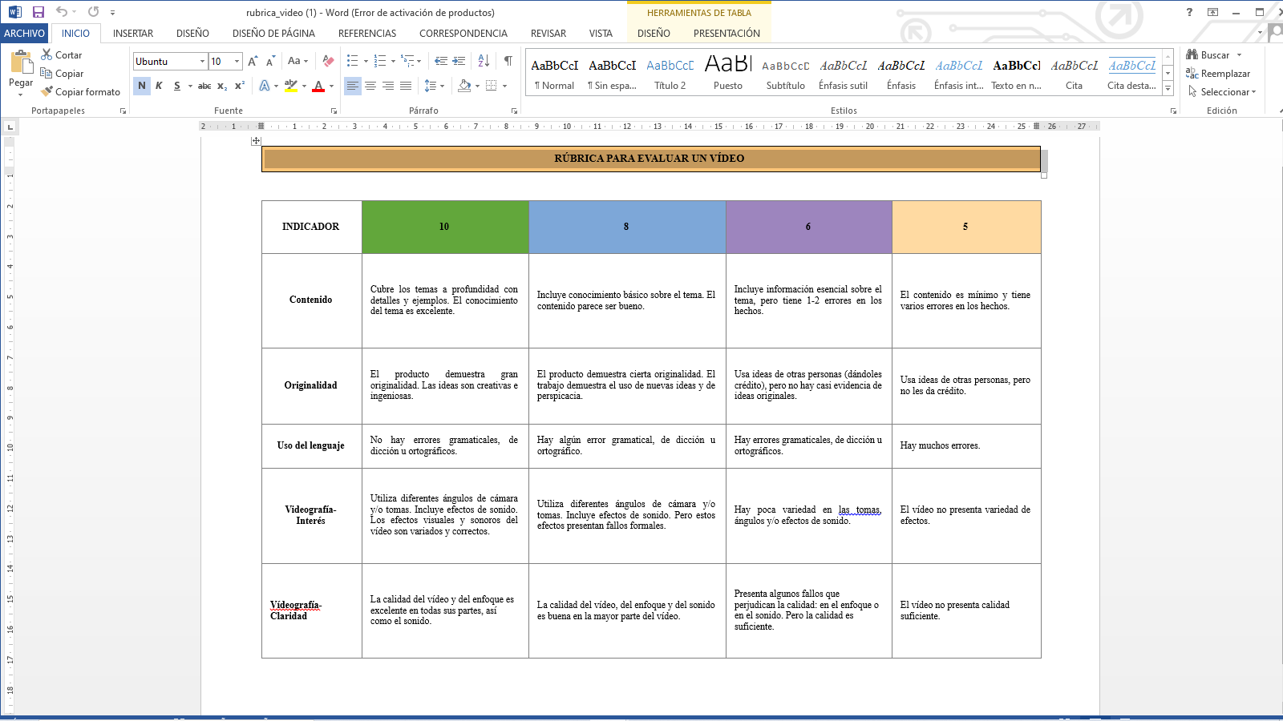

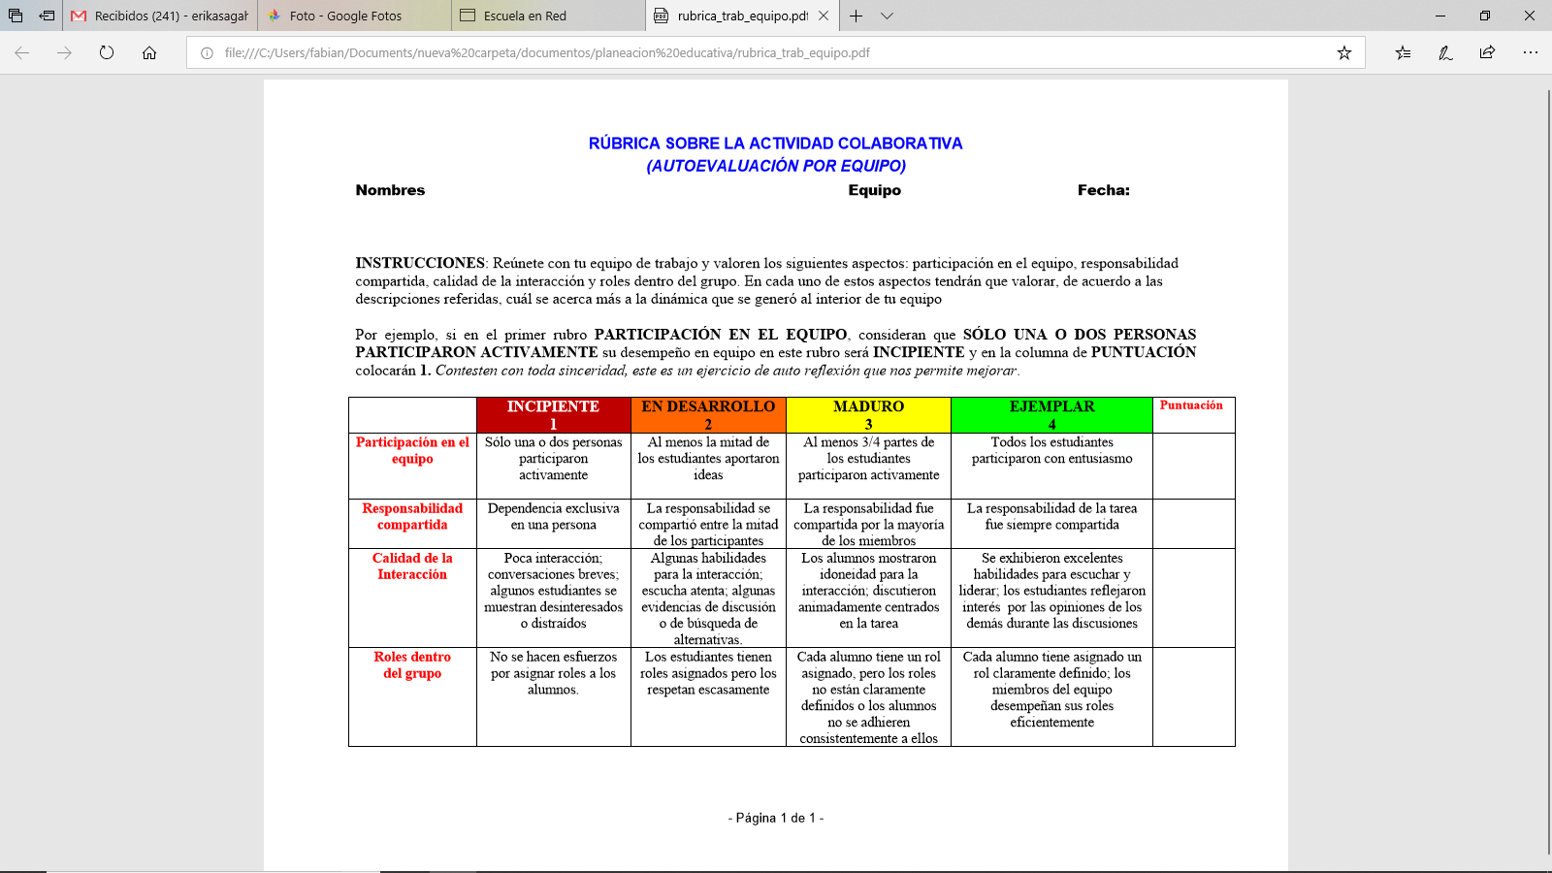

4
4
4
4
4
4
4

